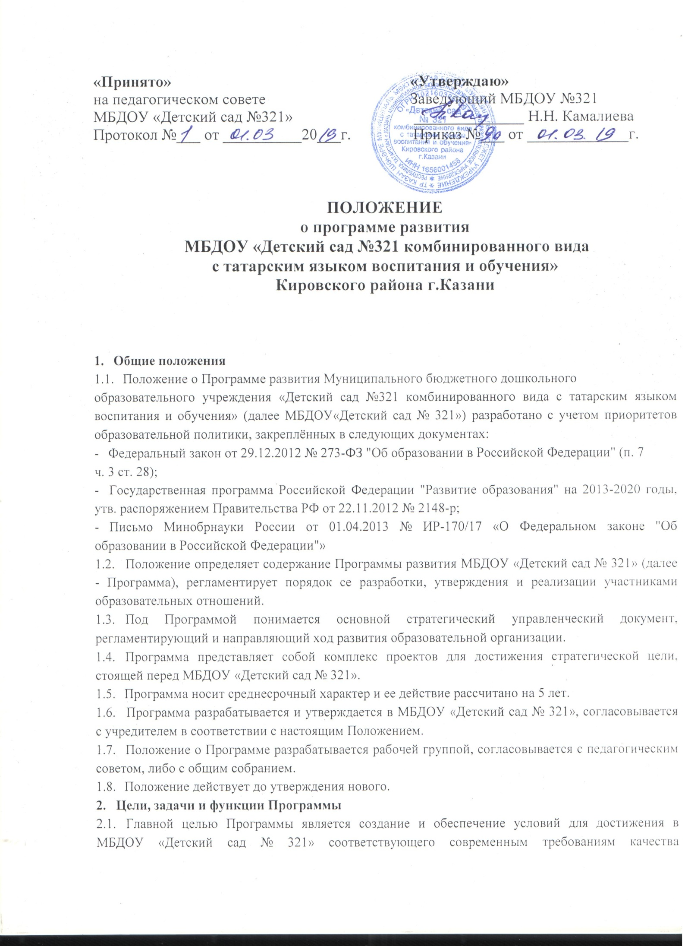 «Принято» «Утверждаю»
на педагогическом совете Заведующий МБДОУ №321
МБДОУ «Детский сад №321» ______________ Н.Н. Камалиева
Протокол №___ от __________20___г. Приказ №___ от _____________г.

ПОЛОЖЕНИЕ
о программе развития
МБДОУ «Детский сад №321 комбинированного вида
с татарским языком воспитания и обучения»
Кировского района г.Казани

- Общие положения
  - Положение о Программе развития Муниципального бюджетного дошкольного
образовательного учреждения «Детский сад №321 комбинированного вида с татарским языком воспитания и обучения» (далее МБДОУ«Детский сад № 321») разработано с учетом приоритетов образовательной политики, закреплённых в следующих документах:
- Федеральный закон от 29.12.2012 № 273-ФЗ "Об образовании в Российской Федерации" (п. 7
ч. 3 ст. 28);
- Государственная программа Российской Федерации "Развитие образования" на 2013-2020 годы, утв. распоряжением Правительства РФ от 22.11.2012 № 2148-р;
- Письмо Минобрнауки России от 01.04.2013 № ИР-170/17 «О Федеральном законе "Об образовании в Российской Федерации"»
  - Положение определяет содержание Программы развития МБДОУ «Детский сад № 321» (далее - Программа), регламентирует порядок се разработки, утверждения и реализации участниками образовательных отношений.
  - Под Программой понимается основной стратегический управленческий документ, регламентирующий и направляющий ход развития образовательной организации.
  - Программа представляет собой комплекс проектов для достижения стратегической цели, стоящей перед МБДОУ «Детский сад № 321».
  - Программа носит среднесрочный характер и ее действие рассчитано на 5 лет.
  - Программа разрабатывается и утверждается в МБДОУ «Детский сад № 321», согласовывается с учредителем в соответствии с настоящим Положением.
  - Положение о Программе разрабатывается рабочей группой, согласовывается с педагогическим советом, либо с общим собранием.
  - Положение действует до утверждения нового.
- Цели, задачи и функции Программы
  - Главной целью Программы является создание и обеспечение условий для достижения в МБДОУ «Детский сад № 321» соответствующего современным требованиям качества предоставления образовательных услуг.
  - Основными задачами Программы являются:
- фиксация и включение в контекст внешней среды существующего состояния и перспектив развития МБДОУ «Детский сад № 321»;
- выявление возможностей и ограничений, угроз и рисков, достижений и инновационного потенциала исполнителей, а также существующих проблем и недостатков;
- определение и описание образа желаемого будущего состояния образовательной организации для формулирования ее стратегических и тактических целей развития;
- определение и описание стратегии развития и разработка конкретного плана действий МБДОУ «Детский сад № 321», обеспечивающих достижение спланированных желаемых результатов, достижения целей и реализация задач;
2.4. Основными функциями Программы являются:
- нормативная: является документом, обязательным для выполнения в полном объеме;
- целеполагания: определяет ценности и цели, ради достижения которых она введена в МБДОУ «Детский сад № 321»;
- процессуальная: определяет логическую последовательность мероприятий по развитию образовательной организации, организационные формы и методы, средства и условия процесса ее развития;
- Структура и содержание Программы
  - Структура Программы определяется МБДОУ «Детский сад № 321» самостоятельно.
  - Структура Программы определяется в период ее разработки с учетом мнения участников образовательных отношений и коллегиального органа управления - педагогического совета
  - Содержание Программы должно:
- отражать современные тенденции развития страны в целом и образования, в частности;
- иметь инновационный характер;
- учитывать региональную специфику, традиции развития образования;
- быть преемственным предыдущей Программе;
- обеспечивать решение проблемы / задач в ходе мероприятий по разработке Программы;
- отвечать специфике, традициям и запросам участников образовательных отношений;
- Порядок разработки, утверждения и внесения изменений и (или) дополнений в Программу
  - Порядок разработки Программы включает следующее.
    - Основанием разработки Программы является решение коллегиального органа- педагогического совета . Решение закрепляется приказом руководителя.
    - После принятия решения / издания приказа о начале разработки Программы, ответственность возлагается па куратора / ответственного Программы, который определяет график работы, исполнителей и т. п., проводит заседания
  - Порядок утверждения Программы предполагает следующие этапы.
    - Программа принимается коллегиальным органом управления МБДОУ «Детский сад № 321» - общим собранием, подписывается руководителем образовательной организации на основании приказа.
- Утверждение программы предполагает следующий порядок:
- Программа обсуждается и рассматривается на заседаниях рабочей группы, проект размещается на сайте или стенде МБДОУ «Детский сад № 321» для обсуждения коллективом и внесением предложений в рабочую группу;
- проект Программы направляется на согласование с Наблюдательным советом;
- Наблюдательный совет оценивает обоснованность представленной Программы на предмет соответствия приоритетам образовательной политики, направлениям социально-экономического развития РФ, субъекта РФ, муниципального образования и иным приоритетам государственной политики в сфере образования ;
- после процедуры согласования Программы с Наблюдательным советом, документ рассматривается и с учетом замечаний обсуждается, принимается на общем собрании работников МБДОУ «Детский сад № 321» затем утверждается руководителем;
  - Порядок внесения изменений и(или) дополнений в Программу включает следующее.
    - Основанием для внесения изменений и(или) дополнений могут быть:
- результаты мониторинга реализации мероприятий, оценки эффективности и достижения целевых индикаторов и показателей;
- невыполнение мероприятий Программы;
- издание / выход стратегических документов на федеральном, региональном, муниципальном уровне ;
- потеря актуальности отдельных мероприятий, проектов Программы;
    - Все изменения и(или) дополнения, вносимые в Программу должны соответствовать требованиям, предусмотренным настоящим Положением и закреплены приказом но МБДОУ «Детский сад №321» «О внесении изменений и(или) дополнений в Программу развития МБДОУ «Детский сад № 321»».
  - Программа развития, разработанная согласно настоящему Положению, является собственностью образовательной организации .
- Порядок проведения мониторинга результатов реализации мероприятий Программы
  - Мониторинг результатов реализации мероприятий Программы организуется в установленном порядке путем сбора, обработки, анализа статистической, справочной и аналитической информации и оценки достигнутых результатов с периодичностью 1 раз в год .
  - МБДОУ «Детский сад № 321», исполнитель Программы, представляет полученную в рамках проведения мониторинга Программы статистическую и аналитическую информацию коллегиальному органу управления общему собранию, для принятия управленческих решений.
- Размещение и хранение Программы
  - Публичность (открытость) информации о результатах мониторинга хода реализации Программы обеспечивается размещением оперативной информации в сети Интернет па официальном сайте МБДОУ «Детский сад № 321» в порядке, установленном Положением о сайте МБДОУ «Детский сад № 321».
6.4.Программа является обязательной частью документации МБДОУ «Детский сад № 321».

